Questionnaire RADIOFRÉQUENCE
Qu’est-ce que c’est ?
La radiofréquence est un procédé faisant croire au derme qu’il « brûle », ce dernier afin de se protéger va PRODUIRE des FIBROBLASTES.
Les FIBROBLASTES, c’est quoi ?
Ce sont les fibres musculaires qui permettent à la peau d’être tendue, ferme et tonique.
SES EFFETS :
- lifting de la peau immédiat
- amélioration de la qualité de la peau (production kératine et collagène)
- la circulation sanguine et lymphatique est stimulée
- diminution de l’aspect adipeux et peau d’orange de la peau
Comme tous nos soins amincissants, il est plus que nécessaire de s’hydrater avant / après les soins.
Contre-indications :
- chéloïdes (zone traitée) -dermatite (zone traitée) -Phlébite sur avis médical
- Personne de plus de 80 ans (car la peau ne produit plus de kératine et collagène)

À TITRE INFORMATIF : Un rendez-vous non honoré, reporté ou annulé moins de 48h avant ne sera pas remboursé (séance pack comprise).
J’ATTESTE AVOIR PRIS CONNAISSANCE DU PRÉSENT DOCUMENT.
Votre nom :
Votre prénom :
Avez-vous des problèmes de santé ? Oui non
Précisez si oui :
Avez-vous besoin d’un certificat pour bénéficier de séances de Maderothérapie ? Oui non
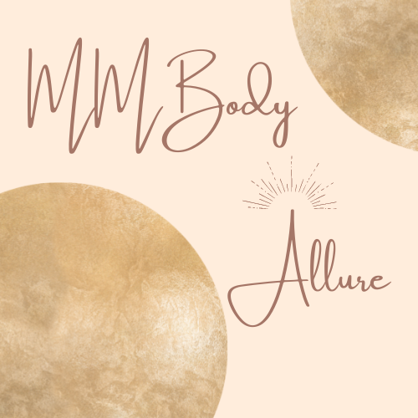
DATE ET SIGNATURE :
À ENVOYER PAR MAIL : contact-infos@mmbodyallure.com OU PAR SMS : 06.58.11.19.38
MMBody Allure E.I Melany Michel enregistré RDM 902054956

